Nguyễn Trương Phi

MSSV: 1362071  Lớp: 13Ck2

CLASS CHI TIẾT VÀ SEQUENCE DIAGRAM THƯ VIỆN

Môn học: Phát triển ứng dụng cở sở dữ liệu 1

Giáo viên: Phạm Minh Tú

1. Class chi tiết:

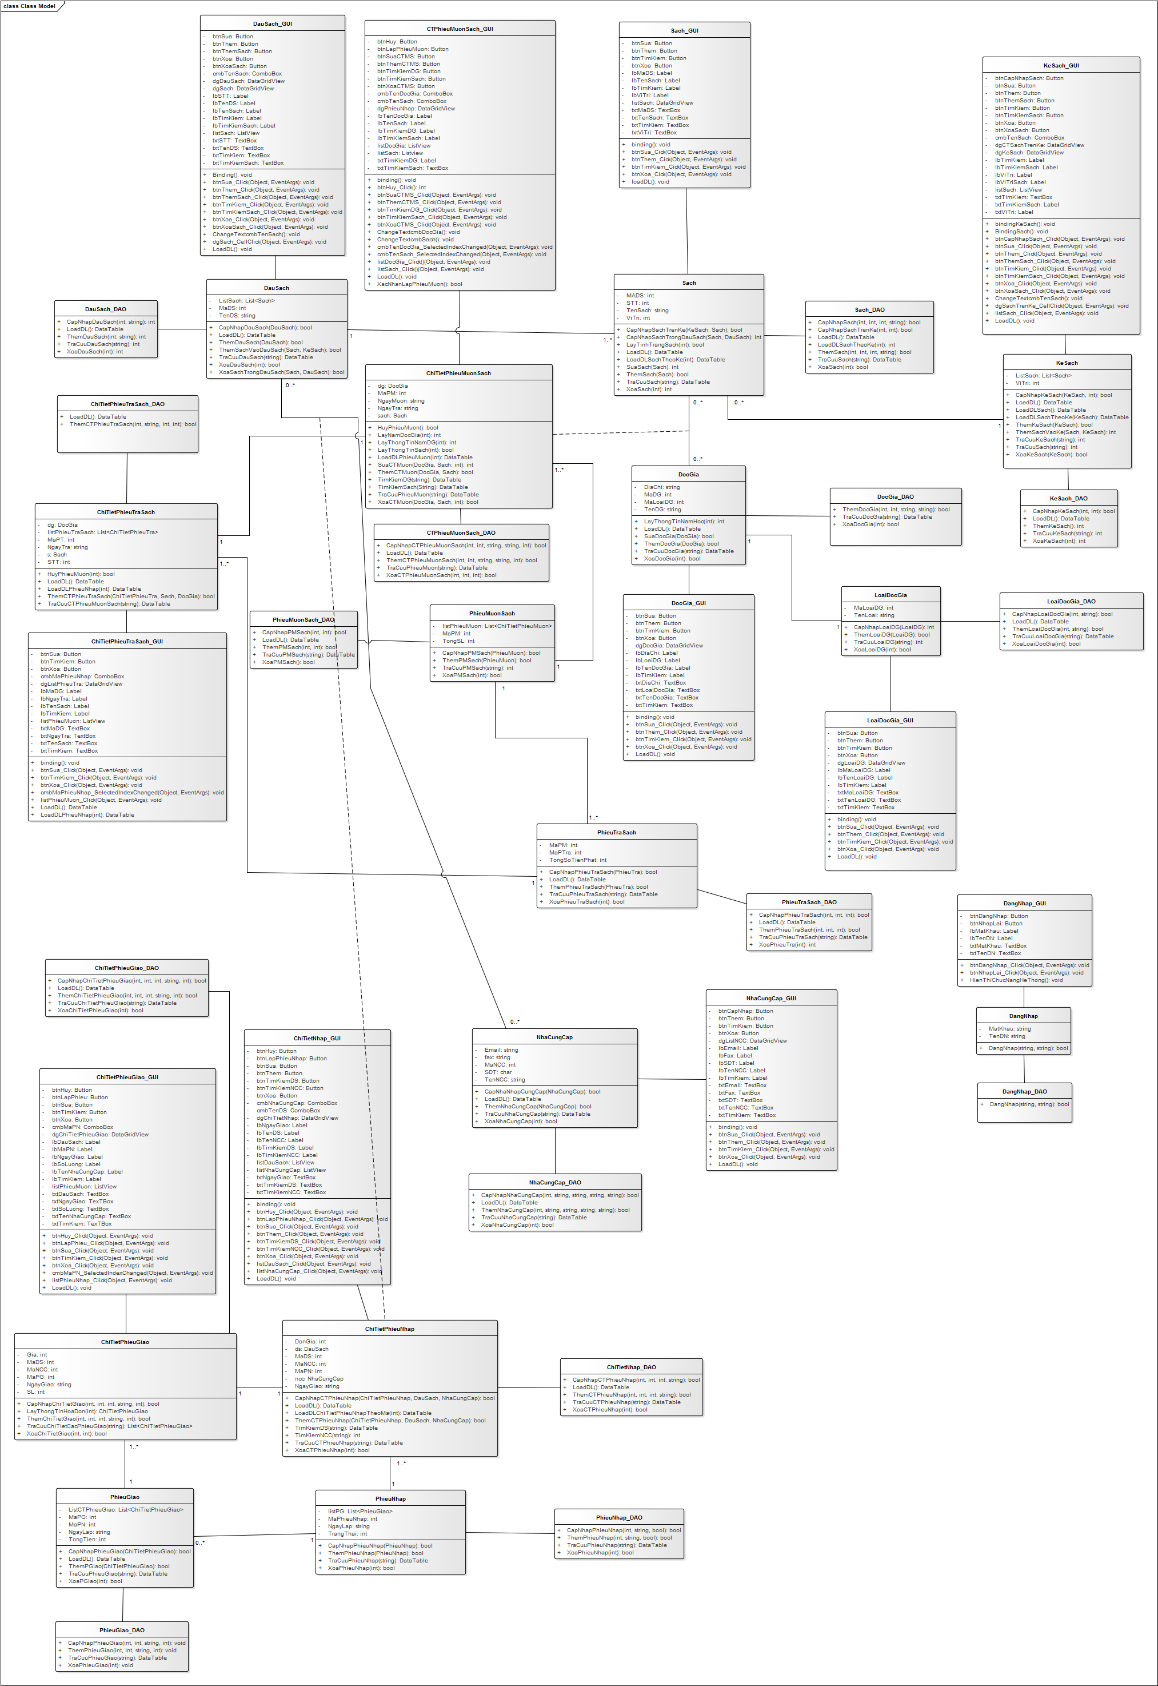

Sequence Diagram:

1. 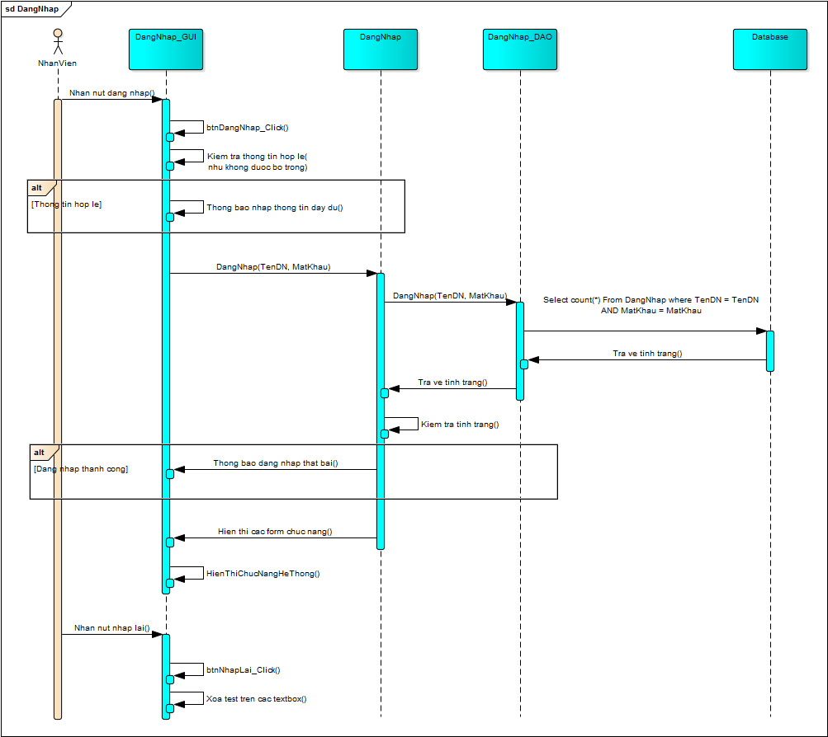Đăng nhập:
2. 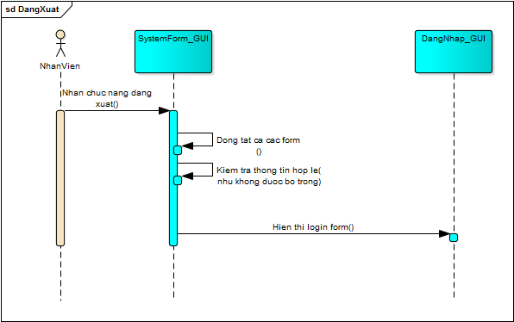Đăng xuất:
3. 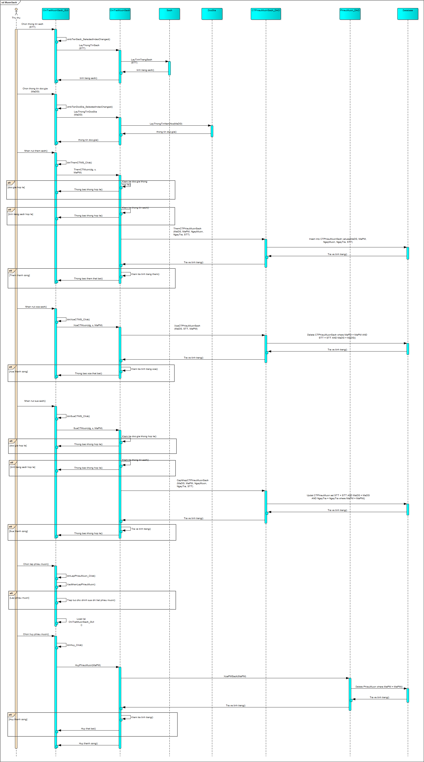Mượn sách:
4. 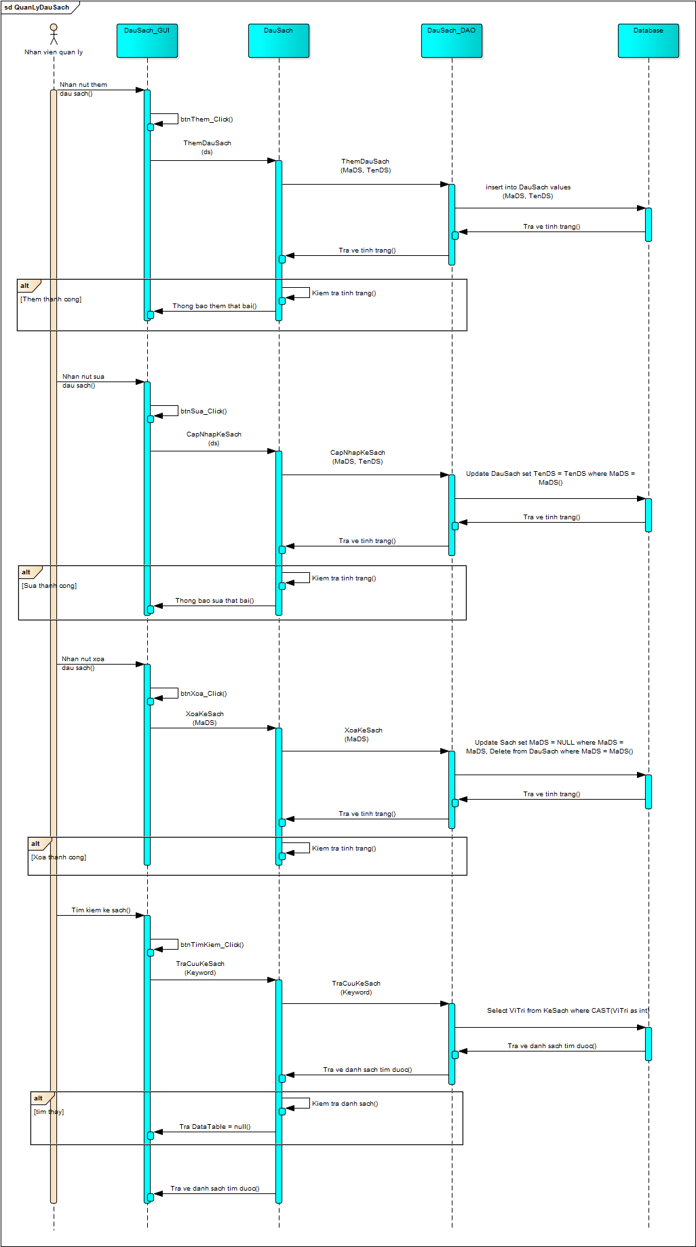Quản lý đầu sách:
5. 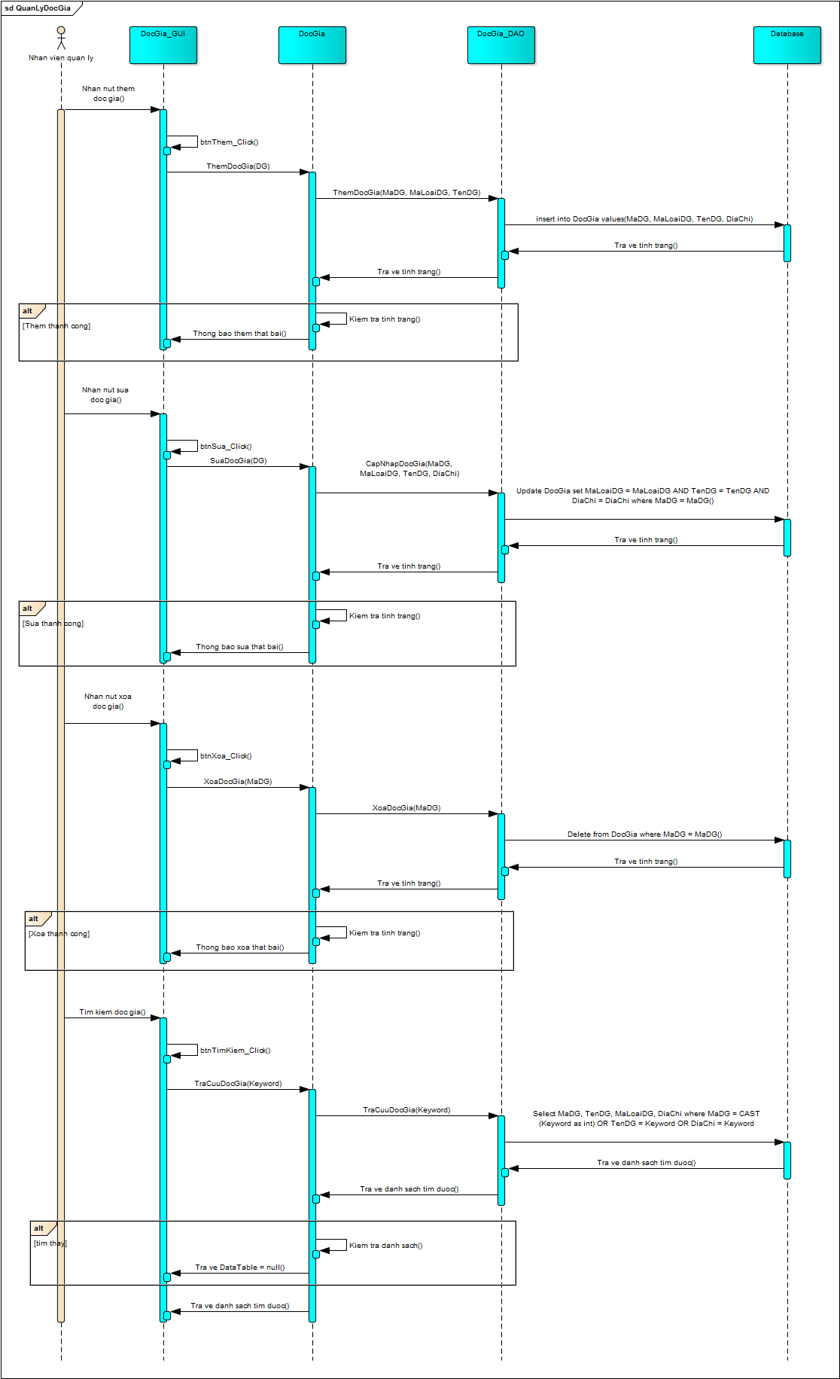Quản lý độc giả:
6. 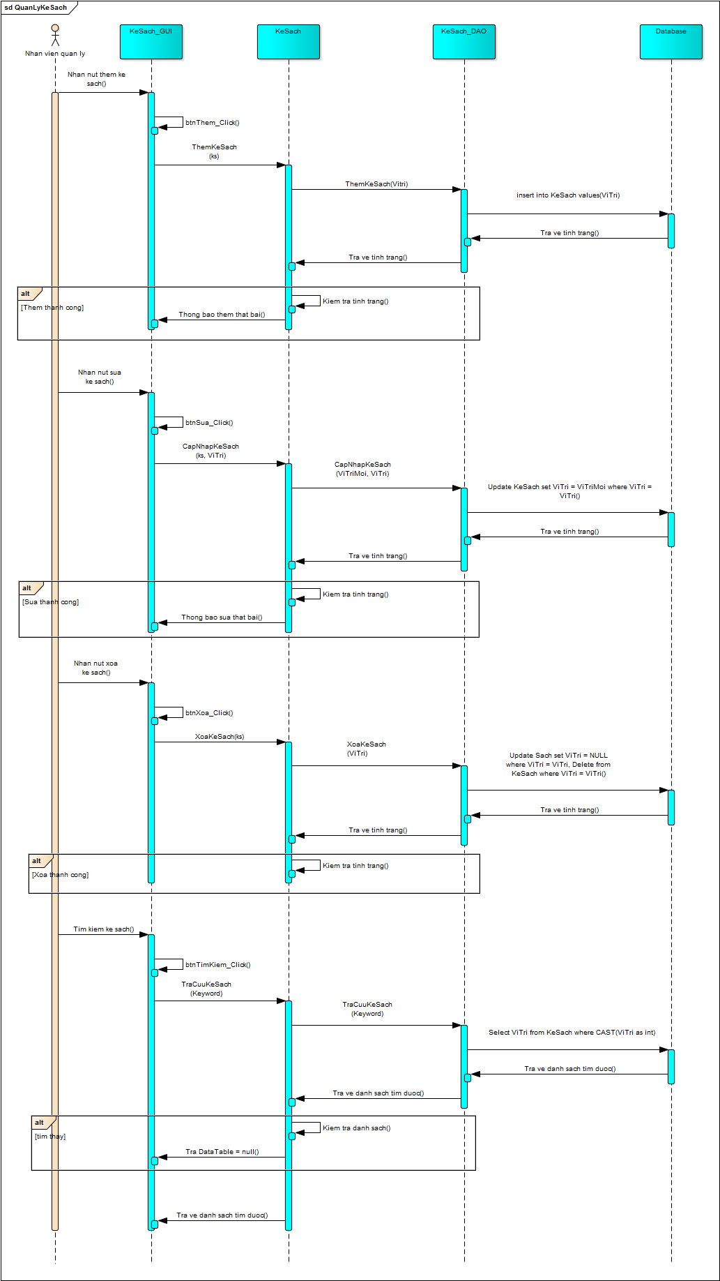Quản lý kệ sách:
7. 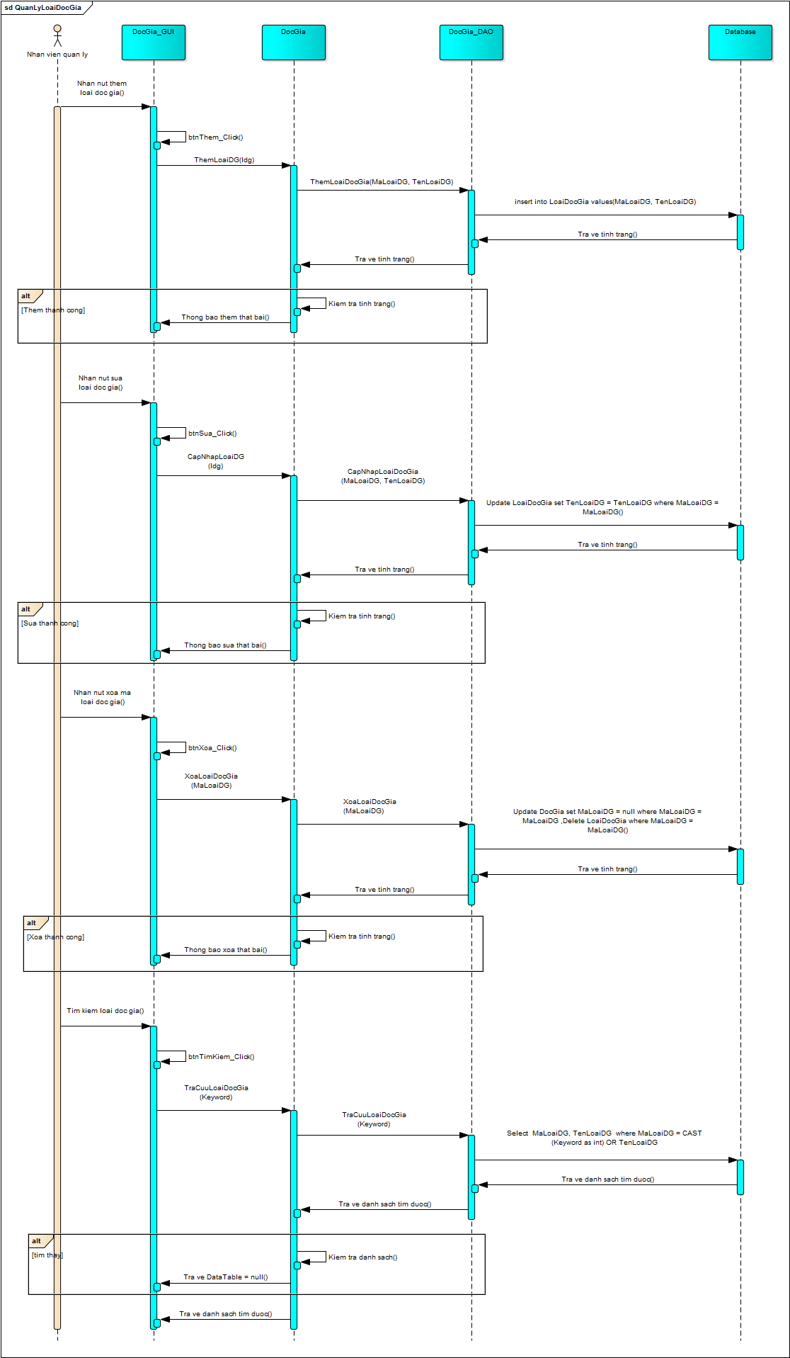Quản lý loại độc giả:
8. 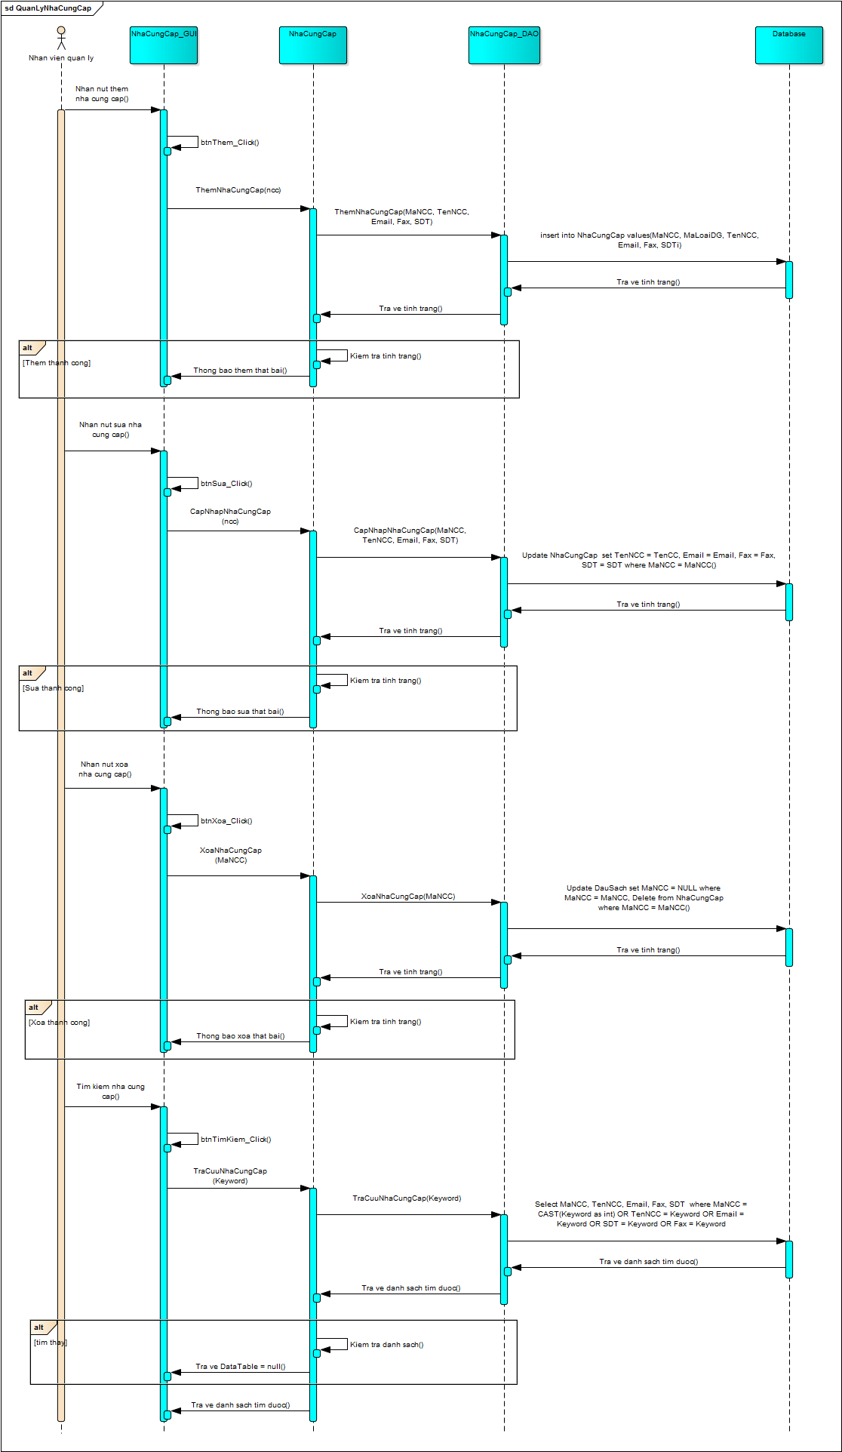Quản lý nhà cung cấp:
9. 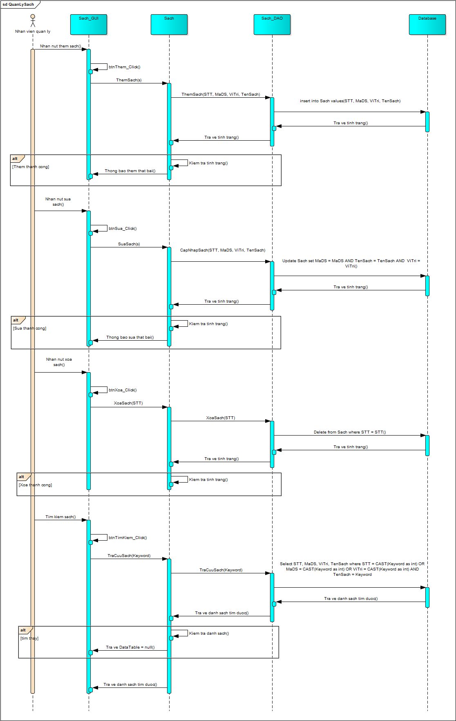Quản lý sách:
10. 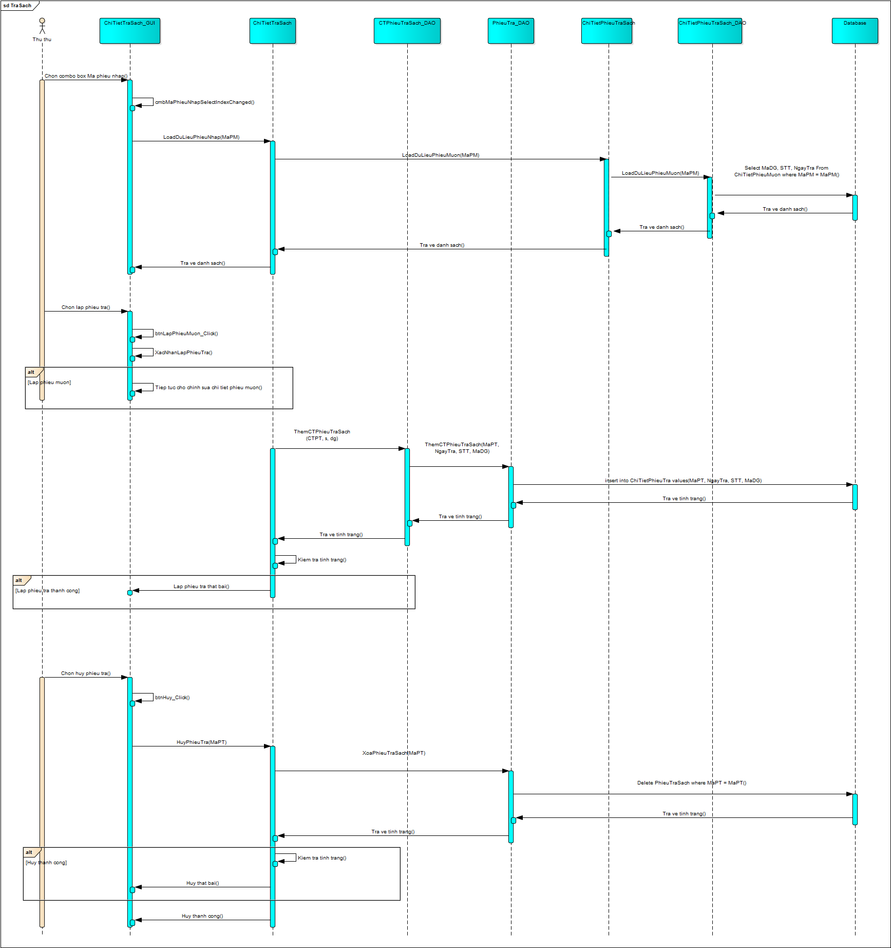Trả sách: